”Parasta sururyhmässä on ollut se, että täällä on myös muita, jotka ovat menettäneet äidin tai isän.”
– poika, 13 vuotta
Lasten sururyhmä on koulutettujen ohjaajien vetämä vertaistukiryhmä kouluikäisille lapsille ja nuorille, joiden läheinen (vanhempi, isovanhempi tai sisarus) on kuollut. Ryhmässä lasta tuetaan menetyksen läpikäymisessä sekä puhutaan kuolemasta lapsen ikäkaudelle sopivin keinoin. Luovuus ja toiminnallisuus ovat vahvasti läsnä ja ryhmässä voidaan esimerkiksi tutkia surua askartelun tai tarinoiden kertomisen avulla.

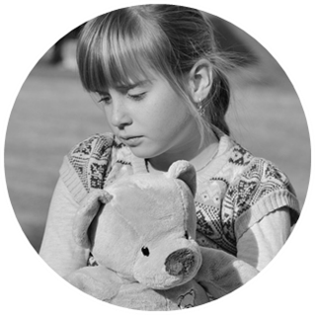
Ryhmä alkaa 19.10.2016 Turun kriisikeskuksessa osoitteessa Maariankatu 6 b (3. krs) ja kokoontuu aina keskiviikkoisin klo 17:30–19:00 yhteensä seitsemän kertaa. Ryhmään valitaan 5–7 sopivasti samanikäistä lasta. Sururyhmä on suljettu ja sinne osallistuvien toivotaan sitoutuvan jokaiselle ryhmäkerralle. Lounais-Suomen Mielenterveysseuran Feeniks-työntekijät toimivat sururyhmän yhteyshenkilöinä ja haastattelevat sururyhmään osallistuvien perheet.

Ilmoittautumiset ja lisäkyselyt 5.10. mennessä:
Marja-Liisa Suorlahti 044 497 3109, marja-liisa.suorlahti (at) turunkriisikeskus.fi tai
Ulla Hohkuri 040 822 3271, ulla.hohkuri (at) turunkriisikeskus.fi (alk. 12.9.)

